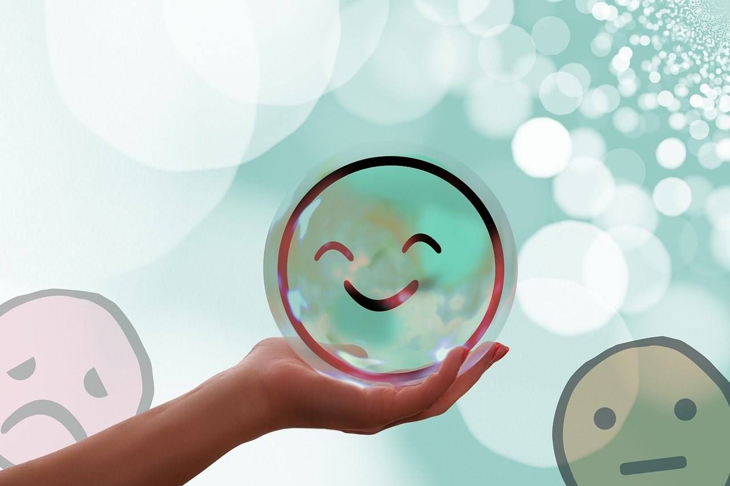
10. listopada - Svjetski dan mentalnog zdravlja

! Primjerak za razrednike u SWAY-u nalazi se na poveznici https://sway.office.com/PQp7hndtP2AYt9Ti?ref=Link

Definicija

- mentalno zdravlje definira se kao stanje dobrobiti u kojem pojedinac prepoznaje vlastite sposobnosti i potencijale, može se nositi s normalnim životnim stresovima, produktivno raditi i doprinositi zajednici u kojoj živi;

- mentalno zdravlje često koristi kao sinonim za termine dobrobiti, blagostanja, kvalitete života, otpornosti pa čak i sreće.

Preuzeto iz: „Briga za mentalno zdravlje“[radni materijal za učitelje/nastavnike i roditelje], Nastavno-klinički centar edukacijsko-rehabilitacijskog fakulteta, 2021.

Slogan 2023.

"Mentalno zdravlje je univerzalno ljudsko pravo"

Što mislite, što ovo znači?
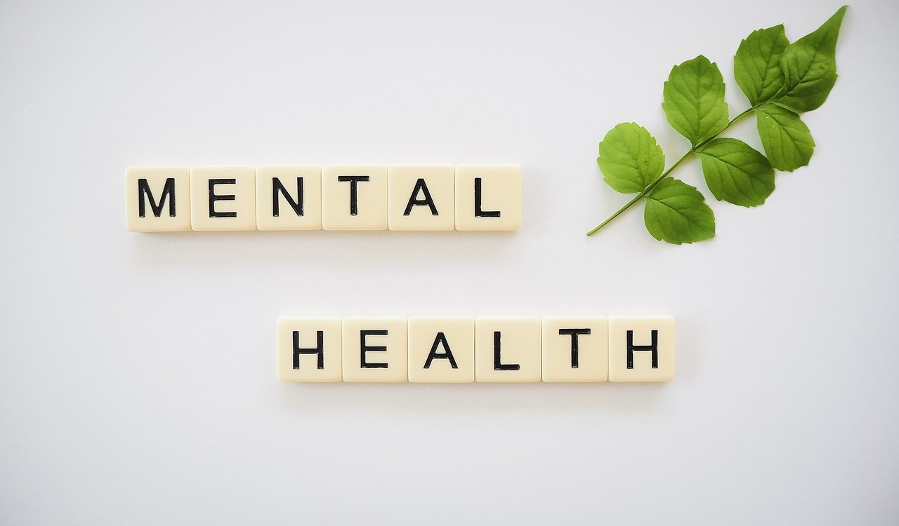
1 - IZVOR: Mental Health Wellness - Free photo on Pixabay - Pixabay

Mentalno zdravlje temeljno je ljudsko pravo svih ljudi.

Svatko ima pravo na najviši mogući standard mentalnog zdravlja.

To uključuje pravo na zaštitu od mogućih rizika za mentalno zdravlje, pravo na dostupnu i kvalitetnu skrb te pravo na slobodu, neovisnost i uključenost u zajednicu.

Izvor: Svjetski dan mentalnog zdravlja (upuz.hr)
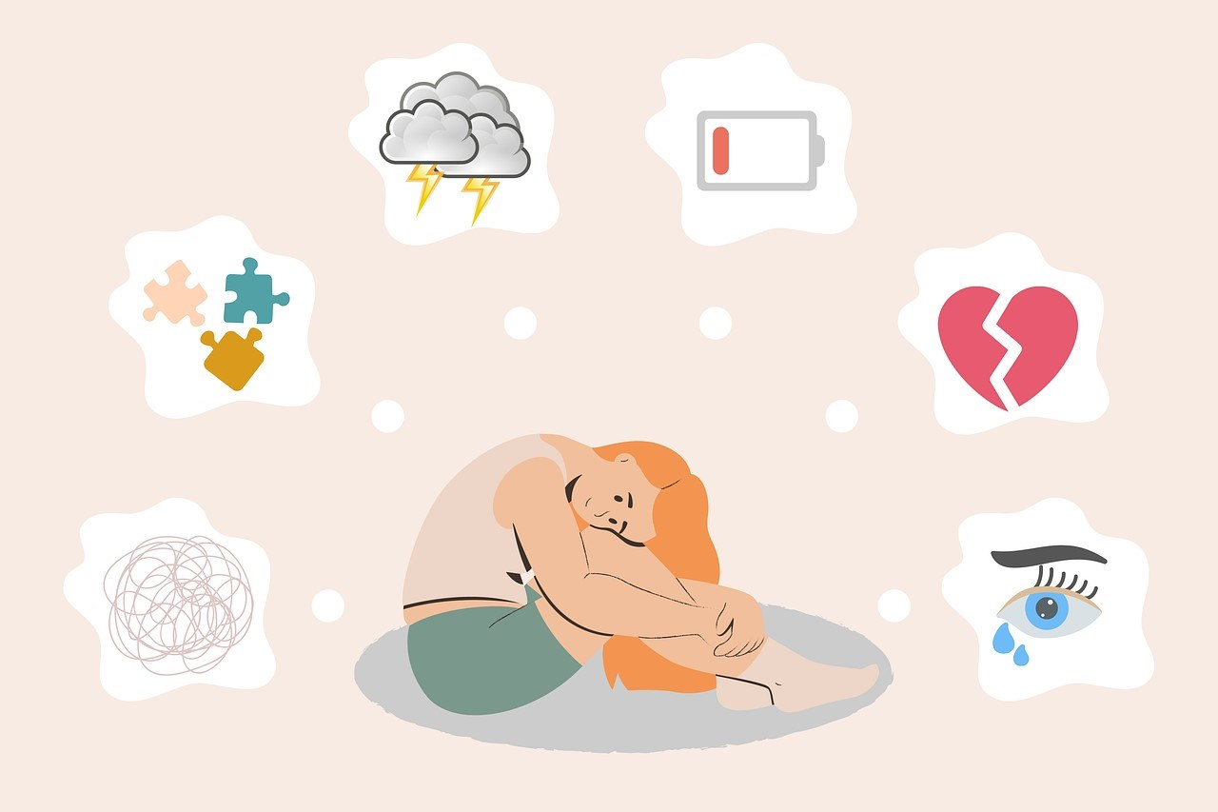
2 - IZVOR: Download Mental Health Psychology Throughts Royalty-Free Stock Illustration Image - Pixabay

Zaštitni čimbenici
- visoko samopouzdanje
- empatija
- dobar odnos s roditeljima
- pozitivna školska klima(pozitivna)
- podrška vršnjaka

Možete li vi navesti još nešto?

Čimbenici rizika
- biološki čimbenici
- nedostatak samokontrole
- nerazvijene socijalne vještine i strategije suočavanja sa stresom
- stresni životni događaji
- negativan utjecaj vršnjaka i niska razina emocionalne topline i podrške roditelja
Možete li vi navesti još nešto?

Promjene na koje treba obratiti pažnju
- značajne teškoće koncentracije
- pretjerana briga/tjeskoba
- značajne promjene u navikama hranjenja i spavanja
- značajan pad školskog funkcioniranja
- zlouporaba alkohola ili droge
- duži period lošeg raspoloženja
- samoozljeđivanje
- učestale provale bijesa ili agresivnosti
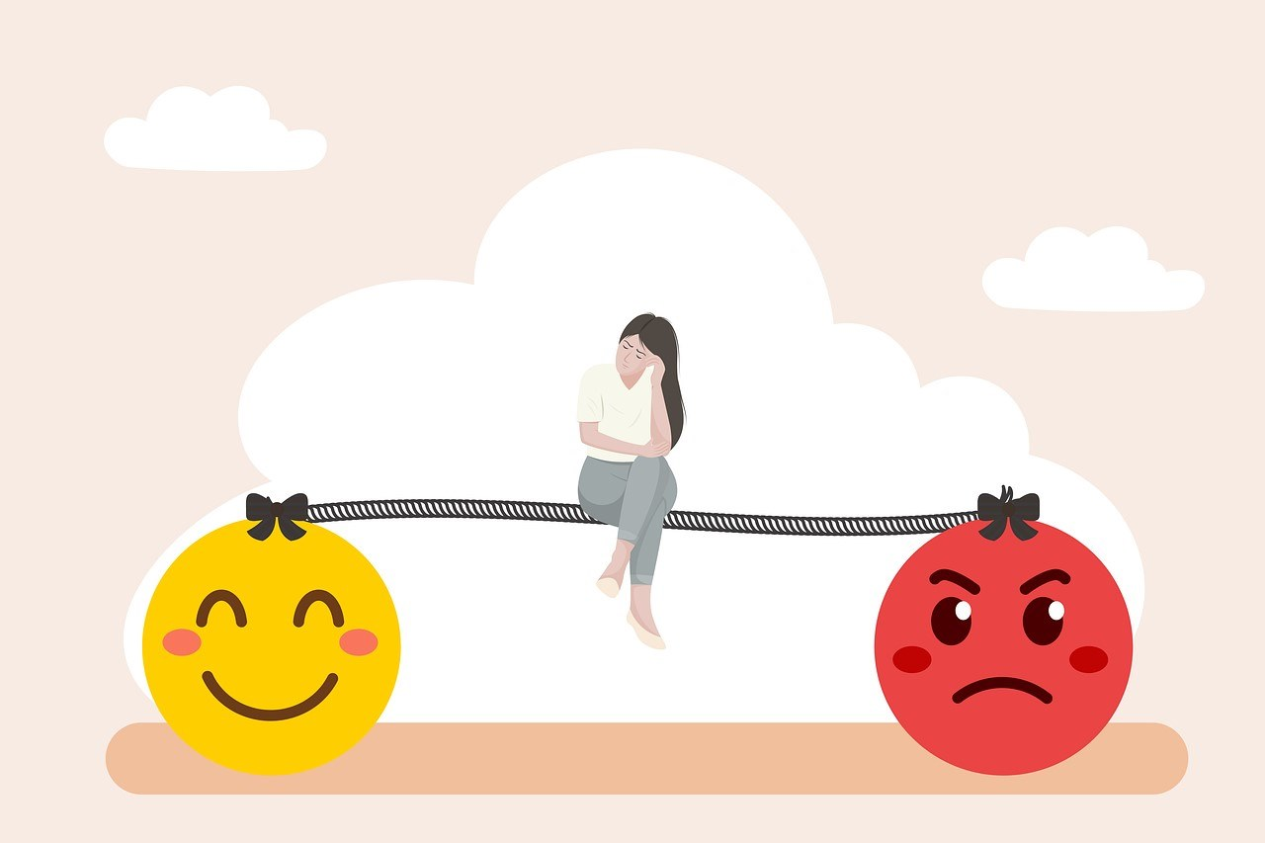
3 - IZVOR: Download Mood Mental Health Depression Royalty-Free Stock Illustration Image - Pixabay

Što su brige?
.... neugodne misli koje nam govore da bi se moglo dogoditi nešto loše

Kako brige utječu na nas i druge?
- zabrinutost
- tuga
- ljutnja
- tjeskoba
- ...

Što s brigama?
Nakon što osvijestimo svoje brige, potrebno ih je ispitati:
- jesu li one odraz stvarne situacije?
- koje osjećaje u nama pobuđuju?
- ponavljaju li se?
- jesu li nam korisne?

"Detektivska pitanja" za otkrivanje briga
- Koji su dokazi da je moja briga u pravu?
- Koji su dokazi da moja briga nije u pravu?
- Što će se dogoditi ako razmišljam na ovaj način?
- Postoji li neki drugi način razmišljanja koji je korisniji i pozitivniji?
- Što bi rekao svom prijatelju/-ici da je u takvoj situaciji?
- Možeš li dobiti još dokaza za ili protiv te misli ako pitaš druge za mišljenje?

Kada nam brige nisu korisne važno je promijeniti negativne misli!
Za to postoji više načina:

- briga o vlastitom tijelu
- disanje koje umiruje
- opuštanje kroz slikanje, pisanje ili slušanje glazbe
- dijeljenje brige s bliskom/stručnom osobom
- ...

Aktivnost :"KRUGOVI ZABRINUTOSTI"
Neke stvari koje nas brinu možemo promijeniti svojim ponašanjem, a neke ne možemo. Za one na koje ne možemo utjecati kažemo da su izvan naših ruku, odnosno da nisu pod našom kontrolom. Iako ne možemo mnogo učiniti da bismo ih popravili, postoje mnoge stvari koje možemo učiniti da bismo se osjećali sretnije i opuštenije.

Pročitaj neke stvari o kojima možemo brinuti. Na idućoj stranici nacrtana su dva kruga.
One stvari na koje možeš utjecati upiši u manji, unutarnji krug, a one koje su izvan tvoje kontrole u veliki, vanjski krug.

Vremenska prognoza
Hoću li ponijeti kišobran
Ulaganje truda dok učim
Ocjena koju ću dobiti
Ponašanje drugih ljudi
Moje ponašanje
Ekonomska situacija u svijetu
Moje upravljanje s vlastitim džeparcem
Sigurnost u prometu
Moje kretanje i ponašanje u prometu

Smisli sam/-a neke primjere i smjesti ih u pripadajući krug.
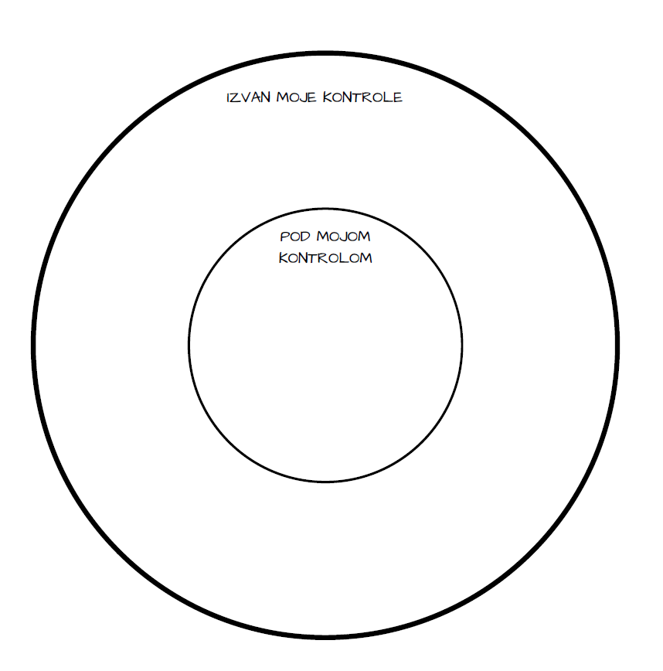

Aktivnost: „OTPUSTI SVOJE BRIGE“
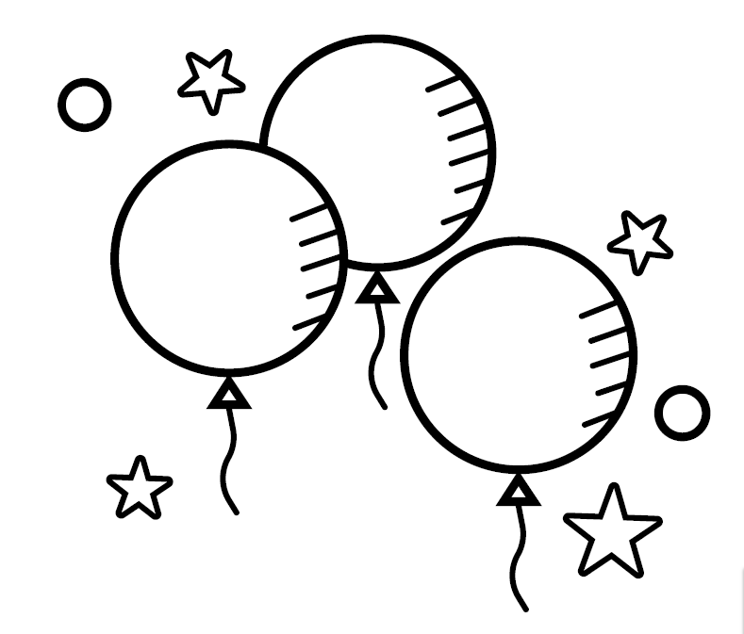
U balone upiši što te to trenutno najviše brige.
Ako nemaš dovoljno mjesta, nacrtaj još balona.
Zamisli kako ih puštaš u zrak, a oni lete sve dalje i dalje, sve dok ne postanu toliko maleni da ih jedva vidiš.

Preporuke za kraj:
- Dnevnik misli
- Mentalno zdravlje - YouTube
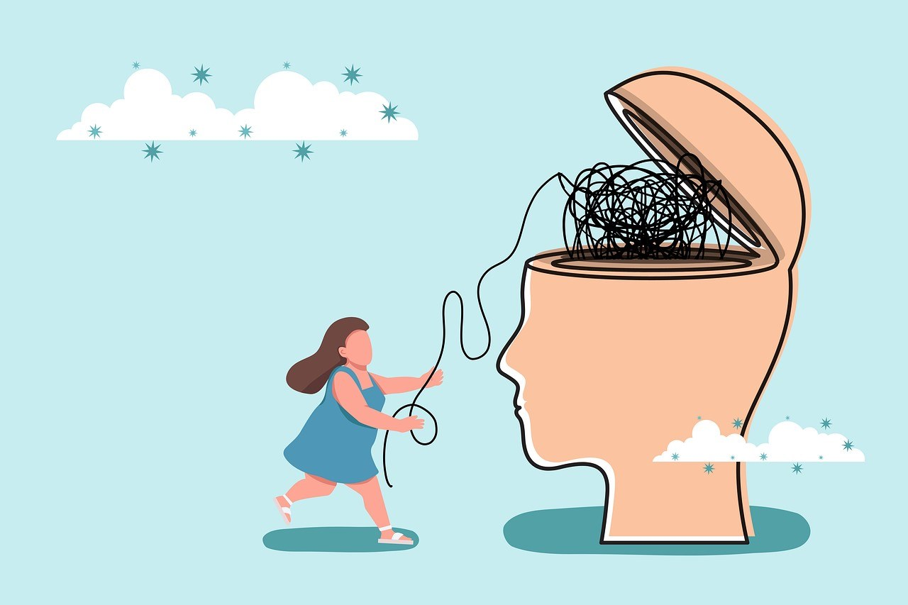
4 - IZVOR: Download Mood Mental Health Despair Royalty-Free Stock Illustration Image - Pixabay

Korištena literatura/izvori:

Brezinšćak, T., Buljan Flander, G., Selak Bagarić, E. : Svakim danom sve hrabriji - Radna bilježnica koja osnažuje i gradi psihološku otpornost, Jutarnji list i Poliklinika za zaštitu djece i mladih Grada Zagreba, Zagreb 2020.
„Briga za mentalno zdravlje“[radni materijal za učitelje/nastavnike i roditelje], Nastavno-klinički centar edukacijsko-rehabilitacijskog fakulteta, 2021.
[10.10.2023.] Svjetski dan mentalnog zdravlja (upuz.hr)
Svjetski dan mentalnog zdravlja 2022. | Hrvatski zavod za javno zdravstvo (hzjz.hr)
Mentalno-LETAK.pdf (zivjetizdravo.eu)
Mentalno zdravlje - YouTube
World Mental Health Day 2023 (who.int)

Izradila: Jelena Jelekovac Lukac, prof.
Zrakoplovna tehnička škola Rudolfa Perešina

Listopad 2023.

